【紧急】
中国民俗学会2017年年会
与 会 通 知

各位与会代表：

中国民俗学会2017年年会即将召开，欢迎您作为正式代表出席会议，衷心感谢您对学会学术活动的支持。
现将与会相关事宜通知如下：
- 由于原定会场——贵阳孔学堂因故出现变更，现会场变更为：贵州民族大学新校区学生活动中心（贵阳市 贵安新区 花溪大学城 思雅路与贵阳南环高速交叉口处）。由于会场变更给您带来的不便，敬请谅解。
- 10月28日、29日会议研讨期间，会务组将安排车辆到会议推荐酒店定时定点集中接送与会代表往返。若入住非推荐酒店的代表，请自行安排前往会场。
- 因会场变更，由年会注册系统预定“大成精舍酒店”住宿的各位代表，将全部移住“贵州群升豪生大酒店”，预定信息已由会务组统一交付群升豪生大酒店。10月27日报到时，请直接到贵州群升豪生大酒店前台凭身份证办理入住。（酒店信息见本通知附件）
- 尚未预定酒店的与会代表，或已经预定酒店可以变更者，我们又推荐了花溪大学城的两所酒店（师大极度酒店、多彩贵州酒店），供您选择。酒店信息详见本通知附件。
- 由于会场变更，正式通知及附件的内容已经做了相应变更。请您登陆学会网站主页，在“年会专区”重新下载会议正式通知和附件，敬请认真阅读，以便于赴会时参考。
- “四季无寒暑，一雨便成秋”，这是对贵阳天气状况的真实描述。10月的贵阳，气候变化极大，请带足深秋衣物和旅行常用药品等。

中国民俗学会秘书处
2017年10月12日
（后有附件：花溪大学城推荐酒店）

附件：花溪大学城推荐酒店

01 极度酒店

地址 | 贵州省贵阳 贵安新区花溪大学城（贵州师范大学东门）
电话 | 0851-88900900
房型 | 价格（不含早） | 备 注
单人间 | 260元至340元，因房间面积不同，价格有所差异。 | 目前酒店没有餐厅，但该酒店地处花溪大学城美食城中心地段，用餐非常方便。
双人间 | 周一至周五314元，周六至周日340元。
备注 | - 从贵阳龙洞堡国际机场打车至酒店，路程约38.9公里，耗时约44分钟，费用约95元。  - 从贵阳火车北站打车至酒店，路程约31.7公里，耗时约40分钟，费用约78元。  - 从贵阳火车站打车至酒店，路程约28.3公里，耗时约43分钟，费用约70元。  - 从酒店打车至贵州民族大学新校区，路程约3公里，耗时约5分钟，费用约10元。
图示：起 贵阳极度酒店——终 贵州民族大学新校区（步行约47分钟）

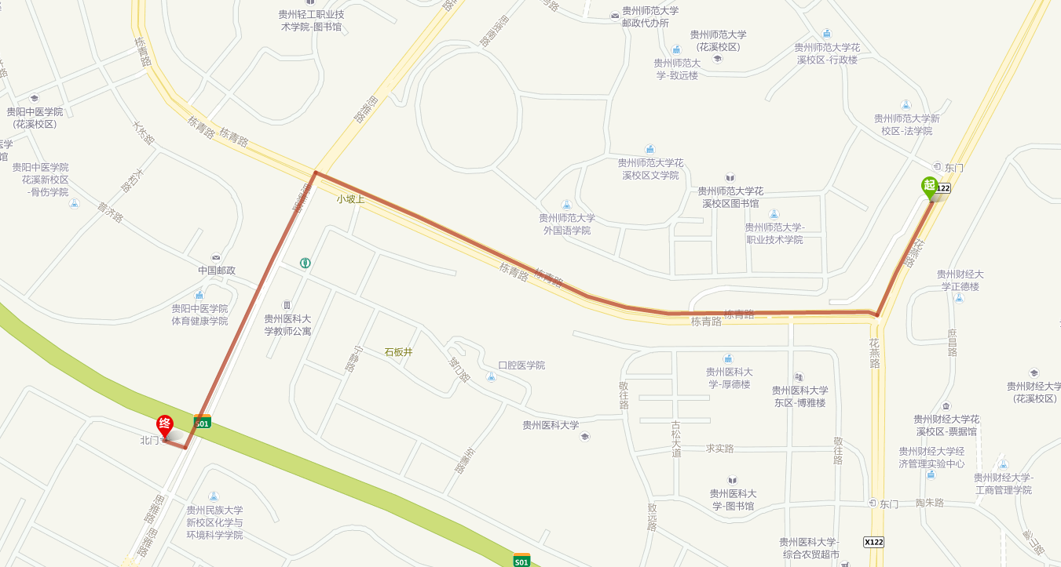

02 多彩贵州酒店

地址 | 贵州省贵阳 贵安新区思孟路多彩贵州酒店(花溪大学城)
电话 | 0851-88308999
房型 | 门市价 | 协议价 | 备注
单人间 | 488元 | 310元（含双早）
双人间 | 488元 | 310元（含双早）
备注 | - 从贵阳龙洞堡国际机场打车至酒店，路程约32.1公里，耗时约47分钟，费用约79元。  - 从贵阳火车北站打车至酒店，路程约30.7公里，耗时约41分钟，费用约75元。  3.从贵阳火车站打车至酒店，路程约26.7公里，耗时约42分钟，费用约66元。  4.从酒店打车至贵州民族大学新校区，路程3.6公里，耗时约6分钟，费用约11元。
图示：起 贵阳多彩贵州酒店——终 贵州民族大学新校区（步行约1小时3分钟）
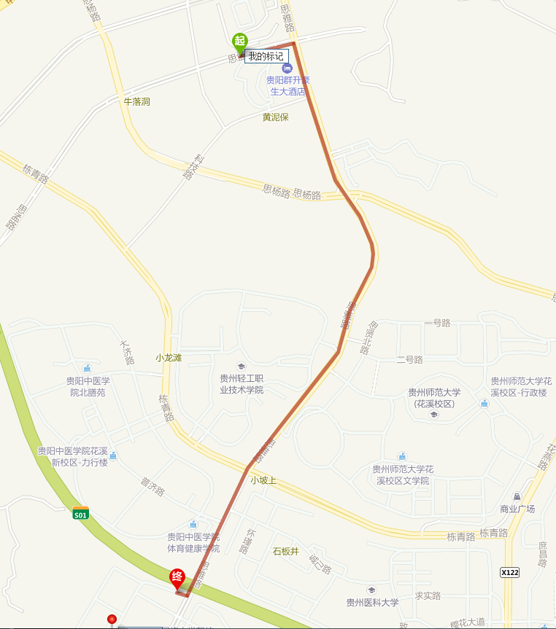

03贵州群升豪生大酒店
由年会注册系统预定大成精舍酒店住宿的各位代表，将全部移住贵州群升豪生大酒店。10月27日报到时，请直接到贵州群升豪生大酒店前台凭身份证办理入住。
酒店地址：贵阳市 贵安新区 思雅路12号 思雅路与思孟路交叉口
联系电话：0851-88919999
- 从贵阳龙洞堡国际机场打车至酒店，路程约32.1公里，耗时约47分钟，费用约79元。
- 从贵阳火车北站打车至酒店，路程约30.7公里，耗时约41分钟，费用约75元。
- 从贵阳火车站打车至酒店，路程约26.7公里，耗时约42分钟，费用约66元。
4.从酒店打车至贵州民族大学新校区，路程3.6公里，耗时约6分钟，费用约11元。

图示：从群升豪生大酒店步行至贵州民族大学新校区约3.6公里，步行约50分钟。
